Мастер-класс воспитателя Мухамедьяновой Э.Ф.

Урок рисования на компьютере для детей 7-10 лет
7 мая
Дети любят компьютер, но, как правило, либо интересуются играми, либо сидят в чатах. Интерес общения с современными технологиями можно направить в полезное увлечение.
Например,

Рисование на компьютере программой Word
Знание приемов такой деятельности не только доставит удовольствие ребенку от созидательного процесса, но и будет полезным для дальнейшего изучения принципов работы с этим программным обеспечением.

Основные правила рисования в Word
Рисунок составляется из стандартных фигур (автофигур). Открывается меню автофигур командой Вставка-Фигуры.
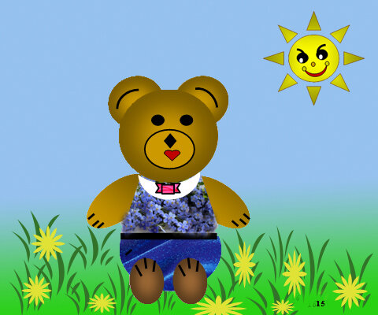
Пример рисунка в программе Word.
Все элементы меню разделены на разделы для удобства поиска. Каждая автофигура имеет своё имя, появляющееся на всплывающей подсказке.
С автофигурой можно производить различные операции: менять размеры, закрашивать, передвигать, копировать, удалять.
Для использования любого элемента нужно щелкнуть мышкой на выбранной фигурке, перетащить её на нужное место с нажатой левой кнопкой мыши.
Затем за маркеры, появляющиеся на выделенной автофигуры растянуть её до нужного размера.

Как нарисовать медвежонка
1. Открываем программу Word.
2. Включаем сетку командой Вид-Сетка. Рисуем окружность инструментом Овал.
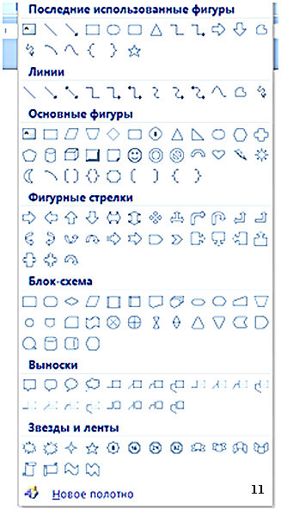
Включаем сетку командой Вид-Сетка.
3. Для симметрии чертим красную линию фигурой Линии.
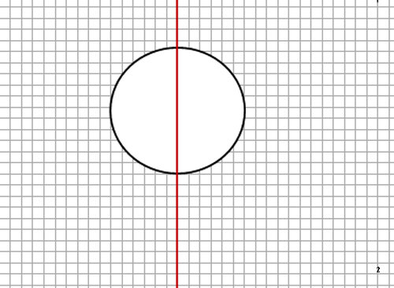
Чертим красную линию фигурой Линии.
4. Рисуем внутри окружности овал мордочки. Ромбом делаем нос. Фигурой Сердце рисуем рот. Закрашиваем красным цветом командой Формат-Заливка.
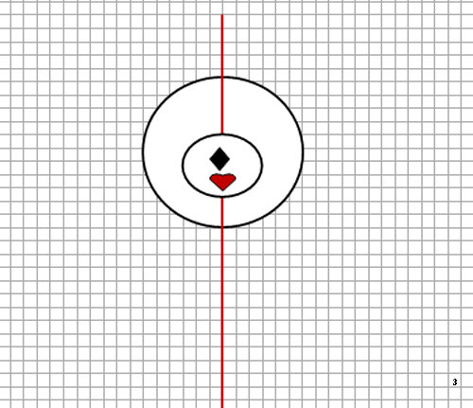
Рисуем внутри окружности овал мордочки.
5. Овалом рисуем один глаз, заливаем его черным цветом. Для второго глаза выполняем Копировать-Вставить. Мышкой передвигаем оба глазика на место.
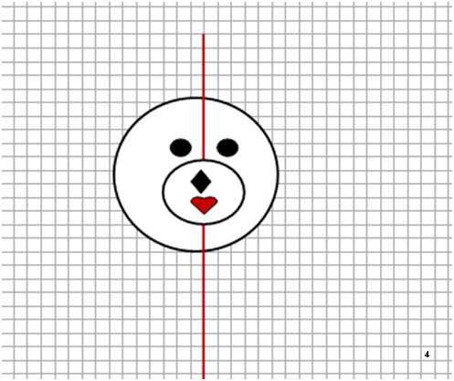
Мышкой передвигаем оба глазика на место.
6. Овалами делаем ушки, помещаем их сзади мордочки командой Формат-На задний план. Внутри ушек рисуем 2 дуги инструментом Дуга, выполняем Формат-Контур-Толщина для выбора толщины контура.
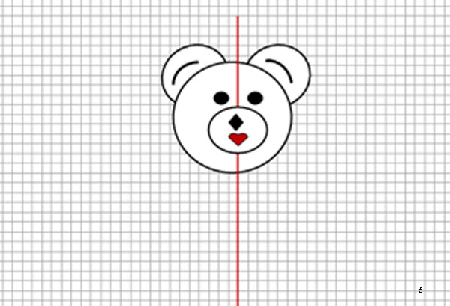
Овалами делаем ушки.
7. Трапецией рисуем мишке рубашку, помещаем фигурку на задний план. Овалом рисуем штанишки.
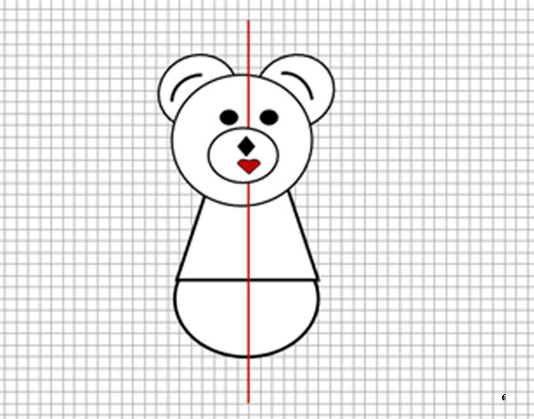
Трапецией рисуем мишке рубашку.
8. Овалами рисуем передние лапы.
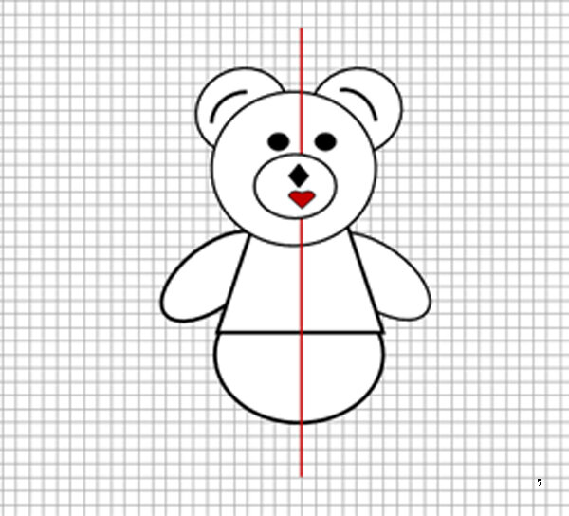
Рисуем передние лапы.
9. Окружностями делаем задние лапы.
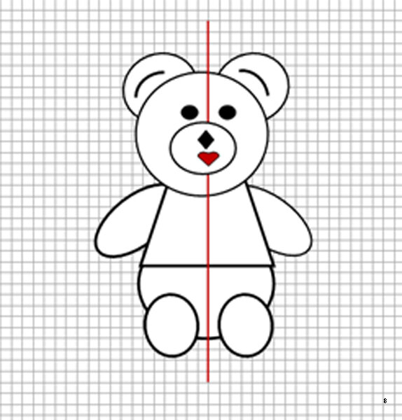
Делаем задние лапы.
10. Раскрашиваем туловище мишки.
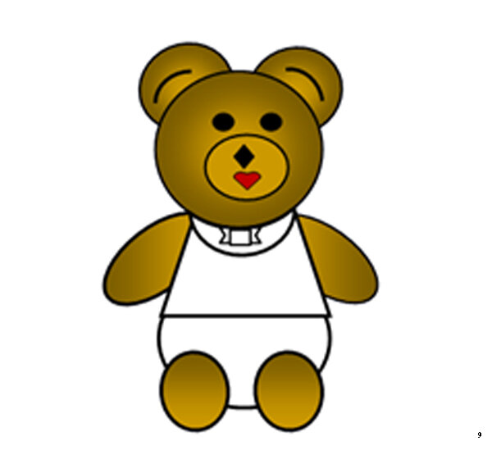
Добавляем разные цвета.
• каждый элемент туловища выделяем, делаем заливку коричневым цветом,
• применяем градиент командой Формат-Заливка-Градиент,
• инструментом Месяц рисуем воротник,
• в разделе Звезды и ленты делаем бантик, заливаем его цветом.
11. Цвет рубашки делаем рисунком, для чего заранее сохраняем у себя нужное изображение, затем выделяем рубашку медвежонка, выполняем Формат-Заливка-Рисунок.
В окне запроса открываем сохраненное изображение, нажимаем Вставить.
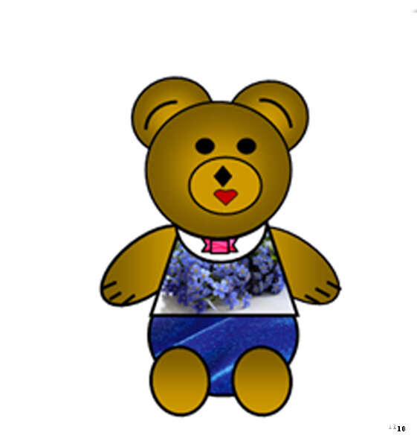
Формат-Заливка-Рисунок.
12. Аналогично заливаем штанишки. Рисуем прямоугольником поясок черного цвета. Когти на передних лапках делаем инструментом Линии.
13. При желании делаем контуры на туловище бесцветными.
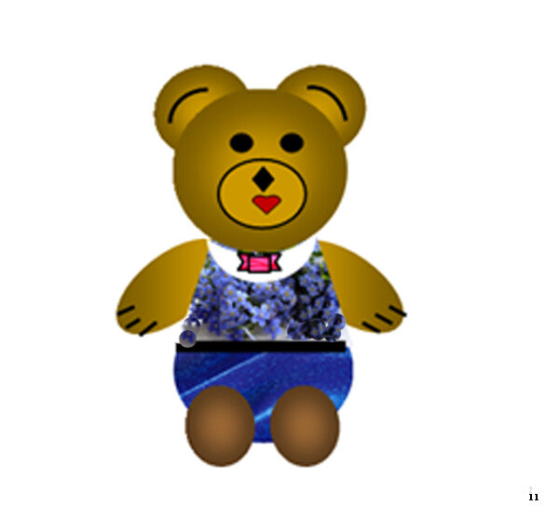
Контуры на туловище бесцветными.
• выделяем нужный элемент туловища,
• нажимаем на нем правой кнопкой мыши, выбираем в контекстном меню
Формат фигуры.
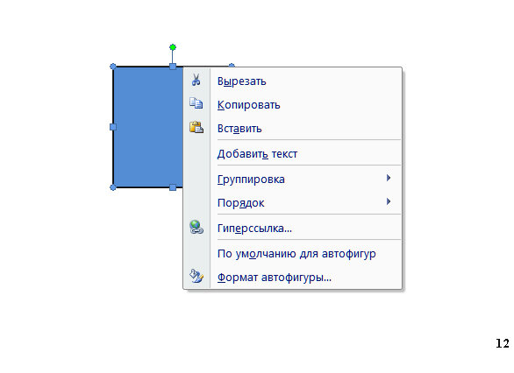
Работа с программой.
• в появившемся окне выбираем функцию Нет цвета (фото 13).
14. Повторяем такие операции со всеми элементами фигуры медвежонка.
15. Самостоятельно рисуем солнышко.
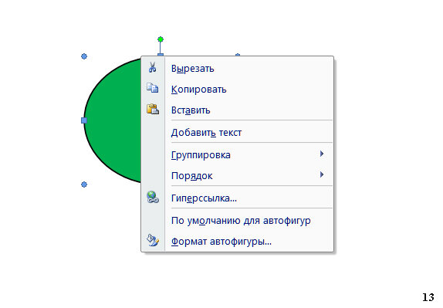
Солнышко.
Рисунок медвежонка готов.
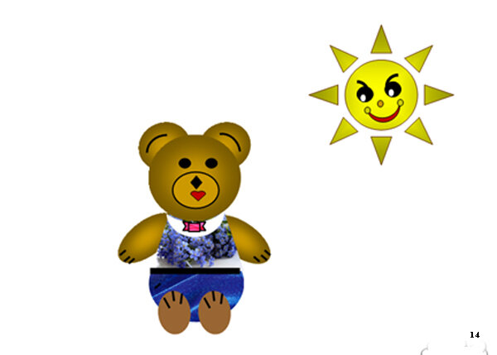
А у вас какой рисунок получился?
